Черновские  вести | 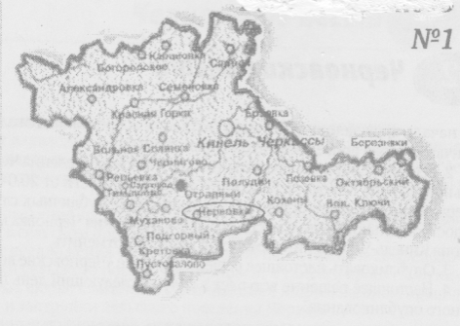
Газета Администрации сельского поселения Черновка  муниципального района Кинель-Черкасский Самарской области | № 7(690)  16 марта 2026 года
ПРОКУРАТУРА КИНЕЛЬ-ЧЕРКАССКОГО РАЙОНА ИНФОРМИРУЕТ

По результатам мер прокурорского реагирования должностные лица, допустившие технические неполадки в системе отопления в дошкольном учреждении «Тополёк», привлечены к ответственности

Ранее прокуратурой района проведена проверка по обращению родителей детского сада «Тополёк» ГБОУ СОШ с. Чёрновка на нарушение температурного режима в детском саду и ненадлежащее техническое состояние здания.
По результатам рассмотрения дел об административных правонарушениях руководитель образовательного учреждения, а также собственник здания – Комитет по управлению имуществом Кинель-Черкасского района в лице руководителя привлечены к административной ответственности, предусмотренной ст. 6.7 КоАП РФ, назначено административное наказание в виде предупреждения.
Кроме того, по результатам рассмотрения представлений, внесённых в адрес директора ГБОУ СОШ с. Чёрновка, Главы м.р. Кинель-Черкасский, должностные лица привлечены к дисциплинарной ответственности.
Вместе с тем, нарушения указанные в представлениях, не устранены. В 2026 году запланированы реконструкция и капитальный ремонт части помещений и здания дошкольного учреждения, однако ремонтные работы планируются без фактического проведения технического состояния здания детского сада.
На основании изложенного прокурором района в Кинель-Черкасский районный суд направлено административное исковое заявление с требованиями о проведении комитетом по управлению имуществом Кинель-Черкасского района технического обследования здания дошкольного учреждения, а также устранить выявленные в ходе проведённой проверки нарушения законодательства о санитарно-эпидемиологическом благополучии населения.
Ход рассмотрения настоящего административного дела взят прокурором района на контроль.

12.03.2026

УПРАВЛЕНИЕ РОСКОМНАДЗОРА ПО САМАРСКОЙ ОБЛАСТИ ИНФОРМИРУЕТ

Внимание!
Государственным и муниципальным органам (учреждениям), индивидуальным предпринимателям, юридическим и физическим лицам, зарегистрированным на территории Самарской области, осуществляющим обработку персональных данных.

На основании пункта 1 части 3 статьи 23 Федерального закона от 27.07.2006 № 152-ФЗ «О персональных данных» Управление Федеральной службы по надзору в сфере связи, информационных технологий и массовых коммуникаций по Самарской области (далее - Управление), являясь уполномоченным органом по защите прав субъектов персональных данных, информирует о необходимости направить в адрес Управления уведомление об обработке персональных данных, предусмотренное статьей 22 Федерального закона от 27.07.2006 № 152-ФЗ «О персональных данных».

С 01.09.2022 вступили в силу изменения в Федерального закона от 27.07.2006 № 152-ФЗ «О персональных данных». Теперь операторы должны уведомлять Роскомнадзор о начале или осуществлении любой обработки персональных данных за исключением случаев, когда данные обрабатываются в целях защиты безопасности государства и общественного порядка, транспортной безопасности, или если оператор обрабатывает данные исключительно без средств автоматизации.

Уведомление об обработке персональных данных направляется один раз за время деятельности организации, не влечёт за собой каких-либо затрат и дополнительных обязательств. Проверить наличие Вашей организации в Реестре можно на Портале персональных данных: www.pd.rkn.gov.ru. Поиск рекомендуется осуществлять по ИНН.

За непредставление уведомления об обработке персональных данных предусмотрена административная ответственность по ч. 10 ст. 13.11 КоАП РФ, которая влечет наложение штрафа:
- на граждан в размере от 5 000 до 10 000 рублей;
- на должностных лиц от 30 000 до 50 000 рублей;
- на юридических лиц от 100 000 до 300 000 рублей.

26.12.2022 вступил в силу Приказ Роскомнадзора от 28.10.2022 № 180 «Об утверждении форм уведомлений о намерении осуществлять обработку персональных данных, об изменении сведений, содержащихся в уведомлении о намерении осуществлять обработку персональных данных, о прекращении обработки персональных данных».

Операторам, ранее зарегистрированным в Реестре, необходимо предоставить уведомление об изменении сведений, содержащихся в уведомлении о намерении осуществлять обработку персональных данных.

Ознакомиться с новыми формами и примерами их заполнения можно на портале Персональных данных Роскомнадзора по следующим адресам:
- форма уведомления об обработке персональных данных https://pd.rkn.gov.ru/operators-registry/notification/form/;
- форма уведомления об изменении сведений https://pd.rkn.gov.ru/operators-registry/notification/updateform/;
- форма уведомления о прекращении обработки персональных данных https://pd.rkn.gov.ru/operators-registry/notification/exclusion/;
- примеры заполнения документов https://pd.rkn.gov.ru/operators-registry/operators-registry-documents/.
С целью ускорения процесса включения организации в реестр, рекомендуем вам пользоваться формами уведомлений в электронном виде с использованием средств аутентификации ЕСИА, либо с использованием усиленной квалифицированной электронной подписи.

Телефон «горячей линии» для операторов, осуществляющих обработку персональных данных: 8 (846) 250-05-97, 250-05-82.

РОСПОТРЕБНАДЗОР ИНФОРМИРУЕТ

Роспотребнадзор открыл горячую линию к Всемирному дню прав потребителей с 09.03.2026 года по 20.03.2026 года

В преддверии Всемирного дня прав потребителей, который отмечается 15 марта, Роспотребнадзор открывает Всероссийскую горячую линию по вопросам защиты прав потребителей (ЗПП). Специалисты Роспотребнадзора ответят на вопросы, касающиеся реализации федерального закона о защите прав потребителей, помогут в оформлении претензий в адрес организаций, расскажут об особенностях проведения надзорных мероприятий в сфере ЗПП в условиях риск ориентированного подхода. Номера телефонов, по которым проводятся консультации в рамках «горячей линии», адреса консультационных центров и пунктов можно найти на официальных сайтах территориальных органов Роспотребнадзора. Консультацию также можно получить по бесплатному номеру Единого консультационного центра Роспотребнадзора - 8 800 555 49 43. Напоминаем, что по любому вопросу, связанному с защитой прав потребителей, можно обратиться в Управление Роспотребнадзора по Самарской области по телефонам: 8 (846) 260-69-56, 8(846) 260-50-25 В территориальные органы Роспотребнадзора. Телефон в территориальном отделе г. Отрадного (8846 61 2 27 45). Специальные разделы для приема обращений доступны на сайтах региональных управлений службы. Образцы претензий и заявлений, а также подробная информация о защите прав потребителей размещена на специализированном портале Роспотребнадзора ГИР ЗПП (https://zpp.rospotrebnadzor.ru).

СЛУЖБА ПО КОНТРАКТУ

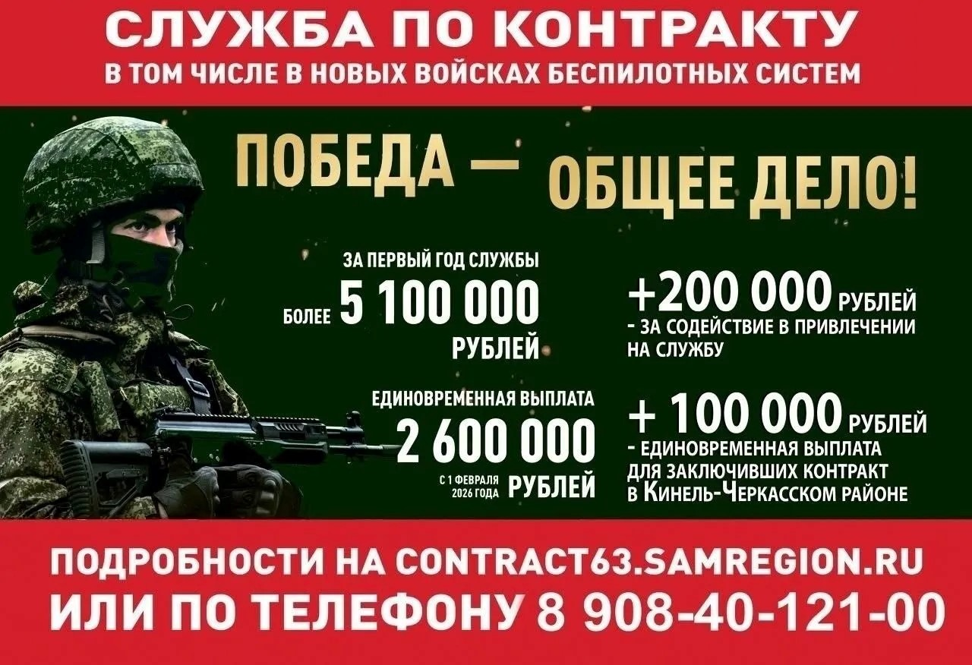

Соучредители газеты «Черновские вести»: Администрация сельского поселения Черновка муниципального района Кинель-Черкасский Самарской области, Собрание представителей сельского поселения Черновка муниципального района Кинель-Черкасский Самарской области.
Издатель: Администрация сельского поселения Черновка муниципального района
Кинель-Черкасский Самарской области.
Адрес редакции: Самарская обл., Кинель-Черкасский р-н, с. Черновка, ул. Школьная, 30. тел. 2-66-43
Email: adm.s.p.chernowka@yandex.ru
Газета выпускается не реже одного раза в месяц.
Газета распространяется бесплатно.
Тираж 100 экз.

